Heel, führender Hersteller biologischer Arzneimittel, digitalisiert Verpackungslinien mit PAS-X MES der nächsten Generation

Lüneburg, 20. Dezember 2023. Der Arzneimittel-Hersteller Biologische Heilmittel Heel GmbH hat Werum PAS-X MES 3.3.0, das NextGen MES für Pharma, Biotech und Zell- & Gentherapie von Körber, erfolgreich in seinem Hauptwerk in Baden-Baden eingeführt. Der Pionier in der wissenschaftlichen Erforschung natürlicher Arzneimittel stellt seit über 80 Jahren Medikamente auf Basis natürlicher Wirkstoffe wie zum Beispiel Neurexan® und Traumeel® her.

PAS-X MES 3.3.0 basiert auf über 30 Jahren Expertenwissen und führenden IT-Technologien, erfüllt die GMP-Anforderungen und wurde für zukünftige Anforderungen der Branche entwickelt. Es kann über einfache und sichere Schnittstellen in jede beliebige IT-Infrastruktur integriert werden – ob vor Ort im Rechenzentrum des Kunden, in der Cloud oder als von Körber gemanagte „Software as a Service“.

Das NextGen MES bietet standardmäßig ein Höchstmaß an Funktionalität und wurde deshalb out-of-the-box implementiert, wodurch zukünftige Updates reibungslos durchgeführt werden können. Der Einführungsprozess folgte dabei der bewährten Ready-Fit-Build-Run-Methode: Viele Aufgaben der MES-Implementierung wurden durch Körber übernommen, was zu einer Entlastung des Kunden und einer schnelleren Systemeinführung führte.

„Die erfolgreiche Einführung von PAS-X MES für die digitale Abarbeitung und Dokumentation von Verpackungsaufträgen ist ein wichtiger Meilenstein in der Digitalisierung unserer Produktion“, so Monika Gartner, Head of Digital Transformation, Biologische Heilmittel Heel GmbH. „Mit dem Team von Körber verbindet uns eine sehr gute, offene und partnerschaftliche Geschäftsbeziehung, die von gegenseitigem Vertrauen geprägt ist.“

Mit Hilfe von PAS-X MES 3.3.0 hat Heel die ersten vier Verpackungslinien digitalisiert und so die papierbasierte Konfektionierungsdokumentation seiner Produkte abgelöst. Die Anbindung wurde nahezu im Standard realisiert, so dass mit wenigen generischen MBRs mehr als 2.000 Fertigprodukte verarbeitet werden können. Das SAP ERP ist über eine Standardschnittstelle vollständig integriert. Die Anpassung der zahlreichen SAP-Stücklisten und -Fertigungsversionen hat sich ausgezahlt: So kann Heel nun im Electronic Batch Recording automatisch bilanzieren und profitiert vom parallel stattfindenden Batch Record Review.

Monika Gartner: „Zur erfolgreichen Umsetzung des Projekts haben in erster Linie die Mitarbeiterinnen und Mitarbeiter sowohl des Projekt- als auch der Konfektionierungsteams beigetragen. Sie wurden von Anfang an einbezogen und umfassend mittels unseres eigens dafür entwickelten Schulungskonzepts informiert und trainiert.“

Im nächsten Schritt wird Heel PAS-X KPI im Verpackungsbereich einführen. Die Software-Anwendung soll die Leistung der Verpackungsmaschinen in Echtzeit überwachen und so dafür sorgen, dass die Maschinenauslastung und die Gesamtanlagen-Effektivität maximiert werden können.

„Wir freuen uns auf die weiteren Projekte auf dem Weg zur digitalen Transformation und unserer ‚Factory of Excellence‘. In den kommenden Monaten und Jahren werden wir PAS-X MES sukzessive in weitere Produktionsbereiche ausrollen. Die Integration in sämtliche Prozesse ist ein wesentlicher Schritt auf dem Weg zur vollständigen Digitalisierung“, so abschließend Monika Gartner von Heel.

Foto
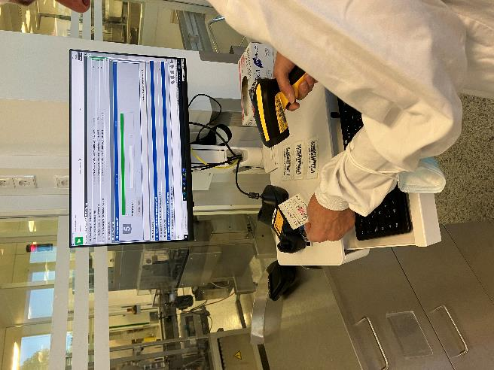
Einsatz von Werum PAS-X MES 3.3.0 in einer Verpackungslinie bei Heel

Über Körber
Wir sind Körber – ein internationaler Technologiekonzern mit mehr als 12.000 Mitarbeitern an über 100 Standorten weltweit und einem gemeinsamen Ziel: Wir setzen unternehmerisches Denken in Kundenerfolge um und gestalten den technologischen Wandel. In den Geschäftsfeldern Digital, Pharma, Supply Chain und Technologies bieten wir Produkte, Lösungen und Services, die begeistern. Auf Kundenbedürfnisse reagieren wir schnell, Ideen setzen wir nahtlos um, und mit unseren Innovationen schaffen wir Mehrwert für unsere Kunden. Dabei bauen wir verstärkt auf Ökosysteme, die die Herausforderungen von heute und morgen lösen. Die Körber AG ist die Holdinggesellschaft des Körber-Konzerns.

Im Körber-Geschäftsfeld Pharma machen wir entlang der gesamten Pharma-Wertschöpfungskette den entscheidenden Unterschied, indem wir ein einzigartiges Portfolio aus integrierten Lösungen bieten. Mit unseren Softwarelösungen unterstützen wir Arzneimittelhersteller bei der Digitalisierung ihrer Pharma-, Biotech- und Zell- & Gentherapieproduktion. Die Werum PAS-X MES Suite ist das weltweit führende Manufacturing Execution System für die Pharma-, Biotech- und Zell- & Gentherapie. Unsere Werum PAS-X Savvy Suite beschleunigt die Kommerzialisierung von Produkten durch Datenanalyse- und KI-Lösungen und deckt verborgene Unternehmenswerte auf.

www.koerber-pharma.com

Kontakt
Dirk Ebbecke
Körber Business Area Pharma
Head of Product Marketing
T: +49 4131 8900-0
E-Mail: dirk.ebbecke@koerber.com

